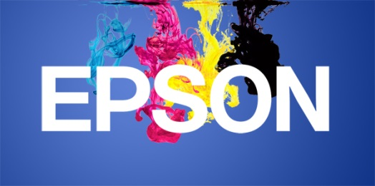 **EPSON**

  **STYLS **  color **640**

**Принтер с фотографическим качеством печати 1’440**

**Который не истощит ваш бумажник**

**Высококачественный цаетной принтер**

**1для домашнего и офисного использования**

Если вы ищете высококачественный цветной принтер для домашнего либо офисного

использование, для покупки которого не хотелось бы платить излишне высокоую цену

, мы можем удовлетворить ващ запрос . Мы производим новые принтеры **EPSON STYLUS**

**COLOR640** , обладающие превосходным фотореалистическим качеством печати при разрешении 720...1’440 dpi , и продаем их по цене , доступоной практически для каждого

пользователя! Принтер **EPSON STYLUS COLOR640** в сочетании с фирменной системой

воспроизведения изоброжения  *Imaging System* и очень легким в использовании драйвером – это именно то и техническое средство , появления которого вы

давно ждали.



**Превосходное качество**

**Печати с разрешением 1’440 dpi**

Благодоря запатентованной системе воспроизведения  *Imaging System принтер*

**EPSON STYLUS COLOR640**выдает отпечатки непревзойденного фотореалистического качества

Он оснащен прецизионной печатающий головкой **Micro Piezo**  для печати изображений с высоким разрешением (до 1’440 dpi) и выполняет незаметные глазу переходы полутонов благодаря нашей гордости – системе растрирования **AcuPhoto Halftoning**  . Быстрохнущие

Чернила QuickDry создают сочные и стойкие цвета . Даже не простой бумаге принтер делает

Отпечатки с высоким разрешением 720 dpi , которые поразят вас превосходным качеством и

Передачей мельчайших деталей.

**Всегда прекрасные результаты !**